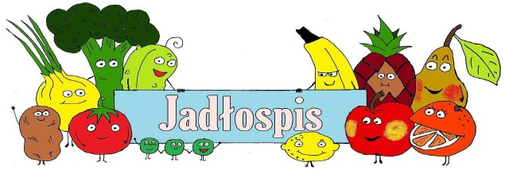
JADŁOSPIS OD DNIA 08.01.2021 DO 12.01.2021
Dzień tygodnia | śniadanie | obiad | podwieczorek
08.02.2021  poniedziałek | Jajecznica  ze szczypiorkiem (80) chleb (50) masło (10) herbata(200) | Zupa krupnik (300),  chleb (50) jabłko(1) | Jogurt(1),  biszkopty  napój (150)
09.02.2021  wtorek | Szynka (20),pomidor (10)  sałata(10),papryka,  chleb (50),masło(10) herbata(150) | Kaszanka (80)  ziemniaki(150 ), ogórek kiszony, napój(150) | Budyń z sokiem (200), herbata (150)
10.02.2021  środa | Pasztet(40),pomidor(30)  ogórek kiszony(20)  chleb(50),masło(10),  herbata(150) | Zupa ziemniaczana(300),  naleśnik z dżemem (2) | Wafle ryżowe  z nutella(2),  mandarynki(1)  herbata(150)
11.02.2021  czwartek | Płatki kukurydziane na mleku (300) chleb (50) masło (10) dżem (10) | Pieczeń rzymska  z jajkiem(100),  ziemniaki (150)  ogórek konserwowy(1)  napój (150) | Kisiel(200),  herbatniki  herbata(150)
12.02.2021  piątek | Serek topiony (30) chleb (50) masło (10) pomidor (50),ogórek świeży(20),  kakao (150) | Kopytka(80) z kiszoną  kapustą(60),napój(150) | Drożdżówka (50)  napój (150)

Zastrzega się możliwość zmian w jadłospisie.
W nawiasach podano gramaturę potraw, mililitry, lub sztuki.
Produkty i potrawy podane w jadłospisie mogą zawierać alergeny.

SKŁADNIKI ALERGENNE: zboża zawierające gluten (tj. pszenica, żyto, jęczmień, owies, pszenica orkisz), jaja i produkty pochodne, ryby i produkty pochodne, soja i produkty pochodne, mleko
i produkty pochodne (w tym laktoza), orzechy, sezam i pochodne seler i produkty pochodne, gorczyca i produkty pochodne.
PRODUKTY ORAZ POTRAWY ZAWIERAJĄCE SUBSTANCJE ALERGENNE SĄ PODKREŚLONE

